|  |
| --- |
| 논리회로설계 및 실험 |
| 범용 튜링 머신 |
| Term Project (4조) |

|  |
| --- |
| 장 원석 201924657  윤 선재 |

1. **동작 및 기능**

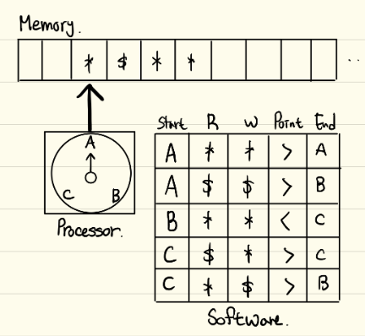

<튜링 머신>

튜링머신은 테이프(Memory), 컨트롤러(Processor), 액션테이블(Software)로 구성되고, 컨트롤러는 테이프의 심볼을 읽어 액션테이블의 규칙에 따라 튜링머신을 동작시킨다. 이번 실험에서 설계할 범용튜링머신은 액션테이블 입력과 튜링머신 실행의 2단계로 동작한다.

-**설정** : 초기 테이프 심볼 및 액션테이블 설정

- 테이프 설정: 초기 테이프가 가질 심볼 설정

- 액션테이블 설정: 행동규칙표(현재상태/읽은심볼/다음상태/쓰기심볼/이동방향) 설정

-**실행** : 설정된 테이프와 액션 테이블로 튜링 머신 동작 및 결과 출력(TextLCD)

1. **입력 및 출력**

**[입력 = 설정]**

|  |  |  |
| --- | --- | --- |
| **항목** | **개수** | **입력** |
| **컨트롤러 상태** | 8개 | 0~6, #(Final State) |
| **테이블 심볼** | 4개 | 0~3 |
| **이동방향** | 3개(좌, 우, 정지) | 0~2 |

1. 초기 테이프 심볼: KeyPad의 0~3으로 테이블 심볼을 입력한다.
2. 액션 테이블 입력: 현재상태, 읽은 심볼, 다음상태, 쓸 심볼, 이동방향을 한 행으로 한다
   1. 현재 상태: 0~6 중 하나를 입력한다. 단, #은 최종상태이므로 입력 불가능.
   2. 읽은 심볼, 쓸 심볼: 0~3 중 하나를 입력한다.
   3. 다음 상태: 0~6과 # 중 하나를 입력한다.
   4. 이동방향: 0(정지), 1(좌), 2(우) 중 하나를 입력한다.

**[출력]**

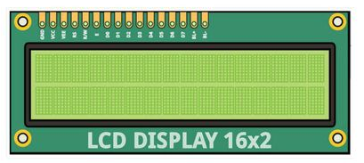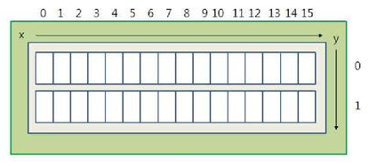

TextLCD를 이용하여

1. 액션테이블 입력 단계에서 각 단계에 알맞은 텍스트 출력

Ex) Input State(0~6):

1. 테이프 설정, 튜링 머신 동작 단계에서 1행에 테이프 심볼, 2행에 헤드의 위치를 출력
2. 튜링 머신 동작 단계에서 헤드의 위치변화, 테이프의 심볼변화를 출력
3. **구현**

**[컨트롤 유닛]**

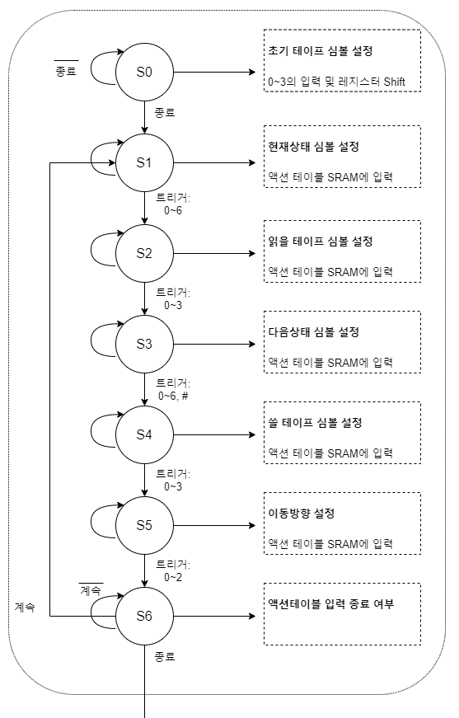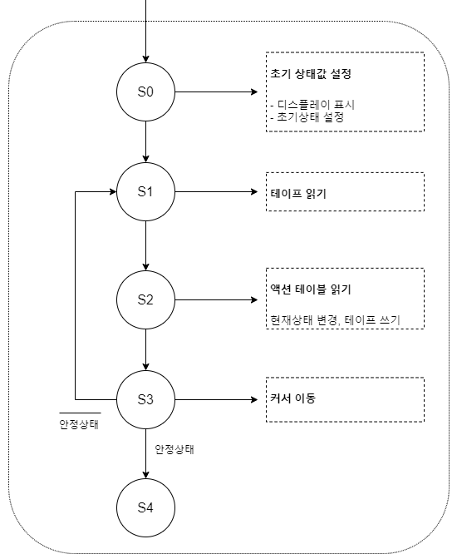

각 상태에 맞는 신호를 데이터패스에 전달하여 회로를 동작시킨다. 좌측은 설정 단계(1단계), 우측은 동작 단계(2단계)이다.

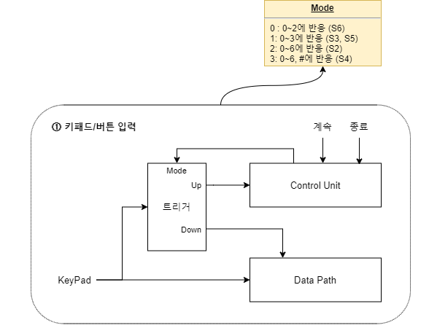 < 키패드 입력 >

* 설정단계에서는 데이터패스의 동작이 끝난 이후에 상태가 전환되어야 한다.

* 이를 위해 버튼을 누른 순간, 뗀 순간에 각각 트리거를 둔다. (Down, Up)

**[ 데이터 패스 ]**

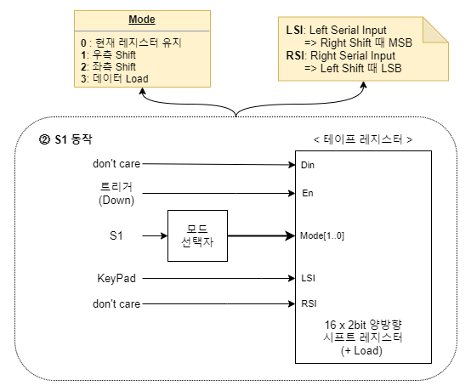

1. **테이프 레지스터**: 16 x 2bit 양방향 시프트 레지스터 (+Load) 사용

* Load, Shift 등의 모드는 상태값에 따라 달라진다.
* 트리거를 Enabler로 둔다.
* LSI, RSI는 동작 모드에 따라 달라진다. (위 그림은 S1의 동작만 설명함)

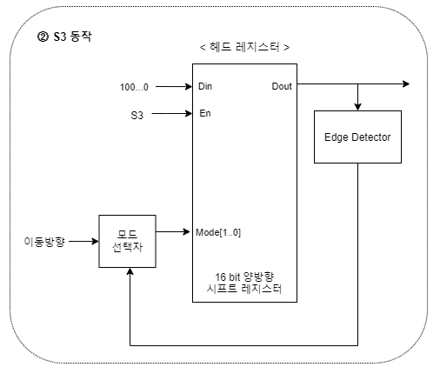

1. **헤드 레지스터**: 16 x 1bit 양방향 시프트 레지스터 (+Load) 사용

* 레지스터 중 1 bit로 헤드의 위치를 가리킨다.
* 모두 0인 경우는 없어야 한다. Edge Detector로 이를 방지한다.
* 좌, 우, 정지 모드는 상태값과 Edge Detector로 결정된다.

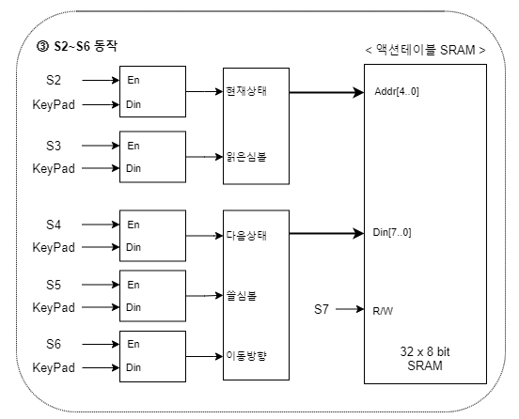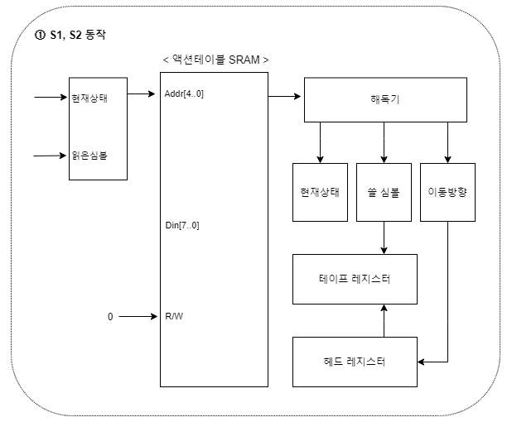

1. **액션테이블**: 32 x 8 bit SRAM 사용

* 현재상태, 읽은 심볼을 주소로 사용한다.
* 컨트롤 유닛의 신호값으로 Read, Write을 결정한다.
* 각 셀(8 bit)는 다음상태, 쓸 심볼, 이동방향에 대한 정보를 담는다.

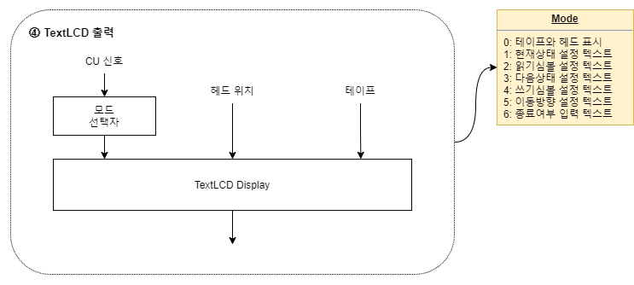

1. **TextLCD**: CU 신호에 따라 다른 텍스트를 표시할 수 있도록 Converter를 둔다.

* 모드가 0일 때에는 테이프, 헤드 레지스터를 1행, 2행에 출력한다.
* 1~6일 때에는 CU 신호에 따라 알맞은 텍스트를 출력한다.